薛城区2024年国民经济和社会发展统计公报
薛城区统计局

2024年是薛城发展进程中承压前行、砥砺奋进的一年。全区上下坚持以习近平新时代中国特色社会主义思想为指导，认真贯彻党的二十大和二十届二中、三中全会精神，深入落实习近平总书记视察山东重要讲话精神和视察枣庄重要指示要求，聚焦“强工兴产、转型突围”目标，以“五个一”发展思路为引领，以“重点项目落地 见效年”为抓手，统筹做好稳增长、促改革、惠民生、防风险各项工作，推动新时代社会主义现代化强区建设迈出坚实步伐。
一、综合
经济发展稳中有进。初步核算并经市统计局核定，实现生产总值（GDP）335.72亿元，增长5.8%。其中，第一产业增加值为18.14亿元，增长3.1%；第二产业增加值为87.56亿元，增长9.1%；第三产业增加值为230.02亿元，增长4.8%。三次产业比为5.4:26.1:68.5。
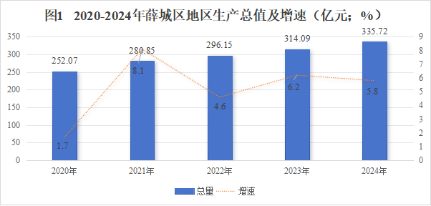

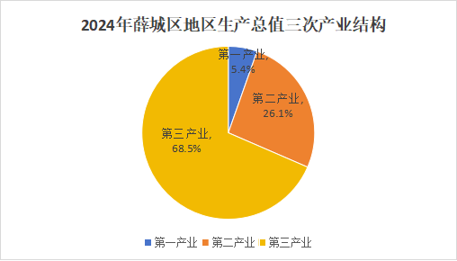
就业工作成效显著。全年城镇新增就业5990人，其中城镇失业人员再就业1903人。
全年居民消费价格比上年上涨0.2%。其中，消费品价格持平，服务项目价格上涨0.5%。
表1 2024年居民消费价格指数
（以上年为100）
指标 | 全市
居民消费价格指数 | 100.2
#食品烟酒 | 100.4
粮食 | 100.7
鲜菜 | 108.1
衣着 | 98.7
居住 | 100.0
生活用品及服务 | 100.9
交通通信 | 98.8
教育文化娱乐 | 101.4
医疗保健 | 100.1
其他用品及服务 | 106.3
人口保持稳定。年末全区公安户籍总人口51.40万人，其中男性26.42万人，女性24.98万人。按年龄构成分，18岁以下12.05万人，18-60岁28.63万人，60岁以上10.72万人。年末常住人口49.45万人，其中城镇人口37.24万人。常住人口城镇化率为75.31%，比上年末提高1.37个百分点。
二、农业
农业经济持续向好。实现农林牧渔及服务业总产值达37.4亿元，增长3.3%。其中，种植业产值增长2.6%，林业增长2.1%，牧业增长5.2%，渔业增长9.4%，农林牧渔服务业增长6.6%。全区实现农林牧渔业增加值20.19亿元，增长3.1%。
粮食生产再获丰收。粮食总产量达23.82万吨，增长1.2%；粮食种植面积57.47万亩，增长0.4%；粮食单产414.5公斤/亩，增长0.7%。其中：夏粮单产为410.11公斤/亩，增长1.5%；秋粮单产为417.89公斤/亩，增长0.1%（粮食数据含高新区）。
经济作物稳步增长。蔬菜及食用菌播种面积8.64万亩，增长0.3%；蔬菜及食用菌产量达到26.07万吨，增长3.1%。油料播种面积1.99万亩，增长5.6%；产量0.47万吨，减少1.0%。人工造林面积1920亩；肉类总产量1.38万吨（畜牧数据含高新区）；水产品产量1036吨。
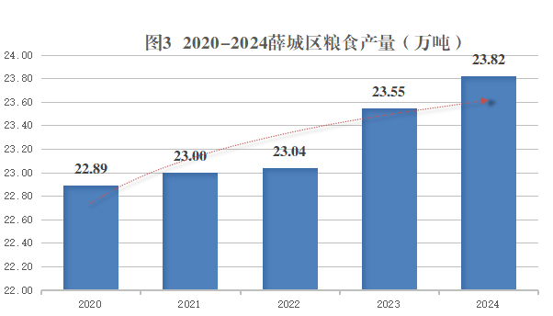

主要农产品产量表
产品 | 单位 | 产量 | 比上年增长（%）
粮食 | 万吨 | 23.82 | 1.2
油料 | 万吨 | 0.47 | -1.0
蔬菜 | 万吨 | 26.07 | 3.1
瓜类 | 万吨 | 1.4 | -0.4
园林水果 | 万吨 | 1.31 | 1.8
生猪出栏 | 万头 | 10.24 | -16.5
家禽出栏 | 万只 | 223.16 | -57.3
肉类 | 万吨 | 1.31 | -31.1
禽蛋 | 万吨 | 1.3 | 16.5
奶类 | 万吨 | 0.1 | -20.0
水产品 | 吨 | 1036 | 4.3
三、工业和建筑业
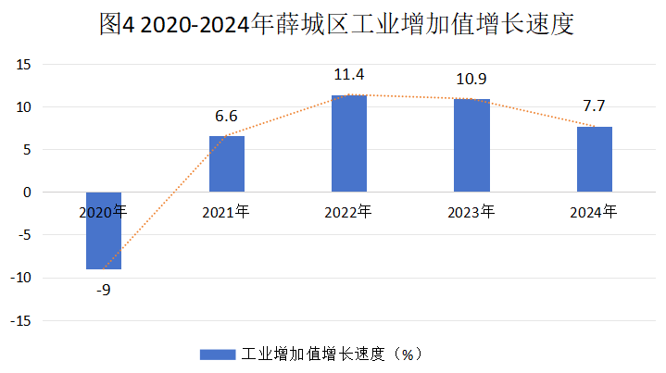
工业运行稳中提质。规模以上工业增加值增长7.7%。分门类看，规模以上采矿业增加值增长4.2%，制造业增加值增长13.8%，电力、热力、燃气及水的生产和供应业增加值下降6.4%。
建筑业稳步拓展。建筑业总产值30.1亿元，增长8.0%。具有总承包或专业承包资质的有工作量建筑业企业75家，比上年增加5家；全年签订建筑合同额77.8亿元。
四、服务业
服务业发展支撑有力。全年服务业实现增加值230.02亿元，增长4.8%；占全区生产总值的比重为68.5%。规上服务业中，交通运输、仓储和邮政业营业收入增长5.59%；多式联运和运输代理业营业收入增长2.09%；装卸搬运和仓储业营业收入增长68.69%；信息传输、软件和信息技术服务业营业收入增长6.19%；互联网和相关服务营业收入增长10.82%；教育行业营业收入增长0.35%；居民服务、修理和其他服务业营业收入增长15.05%；文化、体育和娱乐业营业收入增长22.74%。
公路运输稳定发展。载货汽车4987辆，载货汽车78673.42吨位。
邮电通信业稳定增长。全区实现邮政业务总量7486.59万元，增长12.4%。移动电话用户累计达到55.39万户，增长22.7%；互联网用户累计达到21.2万户，增长14.7%。
文旅产业发展提档升级。临城老街被评为省级旅游休闲街区，铁道游击队纪念馆晋升国家二级博物馆、获评山东省最美文博艺术空间。举办女超联赛、时光经典演唱会等演艺赛事活动，吸引观众22万余人次，拉动消费5.3亿元。
五、固定资产投资
投资保持稳定增长。固定资产投资增长5.7%。其中，第一产业投资增长1348.0%，第二产业投资增长9.4%，第三产业投资增长2.5%。工业投资增长9.4%，工业投资占全部投资的比重达17.7%。
房地产开发投资95.3亿元，下降0.4%。其中住宅投资75.3亿元，增长14.6%。商品房施工面积751.8万平方米，下降0.9%。其中住宅施工面积539.4万平方米，增长1%。商品房销售面积75.6万平方米，增长4.1%。其中住宅销售面积72.3万平方米，增长2%。商品房销售额64亿元，增长6.2%。其中住宅销售额61亿元，增长4.4%。
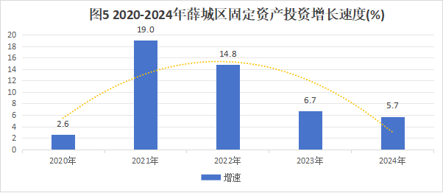
六、消费市场
消费市场活跃。社会消费品零售总额139.9亿元，增长5.5%，其中限上单位消费品零售额37.7亿元，增长5.8%。按经营单位所在地分，城镇消费品零售额增长5.2%；乡村消费品零售额增长5.7%。
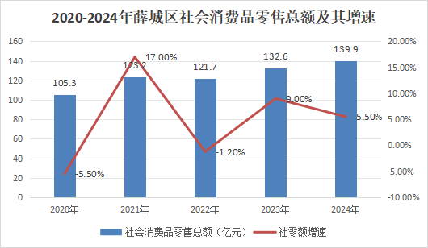
- 开放型经济
对外进出口放缓。进出口总额达378340万元，下降7.2%。其中：进口总额4757万元，下降41.5%；出口总额373583万元，下降6.4%。
外资利用有所下降。实际利用外资6721万美元，下降3.4%。
对外开放持续深化。精准实施基金招商、产业链招商，新招引开工过亿元项目49个，其中过10亿元项目6个、过50亿元项目1个。枣庄内陆港海关监管区恢复运营，新增实绩进出口企业15家。
八、财政金融
财税收入平稳增长。全年全区一般公共财政预算收入27.60亿元，增长6.0%。在公共财政预算收入中，增值税下降11%，企业所得税下降57.7%，个人所得税下降0.7%，城市维护建设税下降19%。公共财政预算支出33.65亿元，下降5.0%。支出项目中，教育支出增长0.2%，卫生健康支出下降16.1%，社会保障和就业支出下降5.4%。
金融市场运行稳健。年末，全区金融机构本外币存款余额784.31亿元，比年初增长8.6%；金融机构各项人民币贷款余额821.37亿元，比年初增长10.9%。
- 居民收入和社会保障
城乡人民生活水平进一步提高。居民人均可支配收入35377元，增长5.9%。分城乡看，城镇居民人均可支配收入41611元，增长5.5%；农村居民人均可支配收入23157元，增长7.0%。
社会保障体系逐步完善。参保人数39.6万人。全年各项社会保险费征收114686万元，比上年度减少6.82%。征缴企业养老保险费79161万元，比上年度增加4.95%。征缴城乡居民养老保险费6716万元，比上年度减少8.28%。征缴失业保险费3425万元，比上年度增加0.06%，征缴工伤保险费2192万元，比上年度增加64.81%。征缴机关事业单位养老保险费16751万元，比上年度减少30.32%。征缴职业年金6716万元，比上年度减少44.16%。全年领取失业金人数1966人。
社会救助能力不断提升。城镇低保标准达到每人每月941元，农村低保标准达到每人每月824元，城市特困人员基本生活标准达到每人每月1255元，农村特困人员基本生活标准达到每人每月1072元。
- 城市建设
“魅力薛城”向美蝶变，城市建设更有品质。何庄、天山路二期、西巨山二期1631户群众回迁新居，来泉1处项目已竣工验收，薛庄、西小2处项目施工至装饰装修及配套工程阶段，四里石、东巨山2处项目施工至二次结构及装饰装修阶段，曹沃1处项目施工至主体结构阶段，古井1处项目施工至钢筋绑扎阶段，同时古井异地安置1518户。对18个老旧小区实施改造，惠及居民4953户。
全力提升城市园林绿化水平，强化城市园林绿化养护能力。抓好公园绿地品质提升。积极开展绿地公园建设，新建提升公园4个，完成小沙河下游公园、锦阳河下游公园建设，改造提升小沙河公园、南方植物园，增加绿地面积约14万余平方米，提升改造绿地面积35万余平方米。小沙河公园按照“一廊、七区、二十八园”总体设计理念，将沿河生态景观与上游城市河道景观连为一体，形成园中建城、城中有园、城园相融、人城和谐的公园城市美丽格局。加强公园、游园绿地保洁、管养力度，三分建设，七分管理，结合生态园林城市创园检查路线，加强公园、广场、绿地保洁力度。及时调配环卫工人对公园、广场进行全天保洁，随时清除出现的垃圾和杂物，加强动态巡查，发现的问题及时整改，同时做好引导，提醒市民文明游园，持之以恒做好日常管理维护，形成长效管理机制。
优化完善市政基础设施，进一步畅通城市路网。新建巨山二路、巨山三路、巨山五路等道路，完成珠江路提升改造工程。打通断头路，不断完善城市路网，优化交通布局。目前新建道路工程及道路提升改造工程均已完成。实施停车位建设工程，对城区停车资源进行了全面排查，深入挖掘城市边角用地、城市道路、广场、公园绿地等潜在空间资源，新建和扩建了一批停车设施，新增加各类停车泊位1240个。
推进环境卫生整治，提升城市环卫品质。加强城市主次干道精细保洁。日均出动作业人员300余人次、大型机械车辆120余台次，做到每日“两扫+两清洗”，确保主次干道实现保洁全覆盖，强化垃圾中转站、公厕的管理，减少中转、运输垃圾的过程中产生的二次污染，加大对中转站、公厕的消毒力度，并聘请专人喷洒药水；车辆及时清运、清洗，严格做到每日清洗。认真落实日常收集生活垃圾制度，加强对垃圾运输途中防洒漏管理，防止在收运中因垃圾飘洒造成二次污染。大力推进垃圾分类工作。新增、更换破损分类垃圾桶共计2000余个，改造、新建分类亭共22个，新建垃圾分类主题公园2个。规范全区51辆运输车辆分类运输标识。转运处理其他垃圾总量143924吨、厨余垃圾10686吨，其中城市垃圾总量约11.5万吨，农村垃圾总量约5.24万吨，无害化处理率100%。
十一、社会事业
教育事业协调发展。全区（含高新区）共有各类学校160所，其中，小学60所、中学16所、高中5所、中职学校1所、高技学院1所（枣庄理工学校在校生5249人、枣矿集团技术学院在校生2028人）十二年一贯制学校1所、注册幼儿园77所（含2所市直、47所公办、28所民办），在校生约1.6万人。
文化艺术、广播影视、新闻出版等各项事业繁荣发展。年末各类艺术表演团体37个，电影放映单位7个，其中影视院线7个，档案馆1个。共有区级电视台1座，电视台节目套数2套，电台套数1套，平均自办节目周播时间50小时，电视人口覆盖率达100%。
卫生保健服务网络不断完善。各级各类卫生机构393所，其中三级医疗机构5所、二级医疗机构3所、疾病预防控制中心1所、妇幼保健机构1所、镇中心卫生院6所、街道社区卫生服务中心4所、民营及企业医院11所、村级卫生室187所、个体诊所及医务室175余所。辖区医疗机构设置病床5367 张，各类卫生技术人员7369人，执业（助理）医师3081人，注册护士4620人。
水环境质量持续改善。主要出境河流断面水质达到地表水三类要求，水质综合指数同比改善1.25%，在全省150个县（市、区）水质排名中位居第14位。
空气环境质量趋稳改善。PM_{2.5}、PM₁₀、SO₂浓度分别为41、71、8μg/m3，同比分别改善4.7%、7.8%、33.3%。
全社会用电量稳步增长。全社会用电量232207万千瓦时，增长4.5%。其中：工业用电量139290万千瓦时，增长1.5%；城乡居民生活用电39793万千瓦时，同比增长12.4%。
全民健身服务网络逐步完善。新建提升健身广场25处，累计建成462个，实现行政村、城市社区全覆盖；配合完成2024年中国超级足球联赛女子比赛11个主场比赛任务，小沙河体育公园已建成并投入使用，其中标准篮球场6处，趣味篮球场3处，乒乓球台30个，羽毛球场4处，5人制足球场2个，健身器材96件，智能健身器材33件，健身步道8公里，极大满足了广大群众的健身需求；承办省级比赛3场次，市级比赛10场次，举办薛城区第十四届全民健身运动会、“全民健身月”、体育休闲赛事、学校联赛、锦标赛、社区运动会等系列活动赛事活动160余场次，其中举办百场体育休闲赛事90余场，开展镇街、社区运动会40余场次，“奔跑吧 少年”系列赛100余场，参与人员5万余人次；做好中国足协女足超级联赛山东体彩女子足球队11场次枣庄主场的服务保障工作；组队参加第十八届全国武术之乡武术套路比赛，薛城区代表队获得金牌4枚、银牌5枚、铜牌9枚的优异成绩；参加国家级、省级、市级组织的培训活动，累计参加了6期，参与人数100余人次，开展健身操、秧歌、模特走秀、太极拳、健身气功、气排球、广场舞、健身彩带等各类培训班8期，培训健身骨干500余人，开展健身彩带、健身气功、太极拳等培训下乡活动6次，培训群众300余人；我区业余体校1所，开设各类体育项目特训班，共有400余名适龄少年儿童参与了体育特训班；组织薛城籍近300余名优秀运动员，参加国家、省、市三级各项赛事，获得国家级（u14岁组）金牌2枚、铜牌1枚；省级金牌3枚；银牌1枚、铜牌6枚；市级金牌41枚；银牌53枚、铜牌31枚；全区共有体育场地1610处，面积142万平方米，人均体育场地面积达到2.37平方米，十五分钟健身圈已初步形成；成立体育单项社会组织17个，体彩站点124家，体彩销量1.68亿元。
公报注释：
1.本公报数据为初步统计数，最终核实数以《薛城统计年鉴 2024》公布的数据为准；
2.地区生产总值及其中各行业增加值绝对数按现价计算，增长速度按可比价格计算。
3.规模以上工业企业指年主营业务收入2000万元及以上企业。
4.规模以上服务业统计范围包括：年营业收入2000万元及以上的交通运输、仓储和邮政业，信息传输、软件和信息技术服务业，水利、环境和公共设施管理业，卫生行业法人单位；年营业收入1000万元及以上的房地产业（不含房地产开发经营），租赁和商务服务业，科学研究和技术服务业，教育行业法人单位；以及年营业收入500万元及以上的居民服务、修理和其他服务业，文化、体育和娱乐业，社会工作行业法人单位。
5.限额以上批发、零售、住宿、餐饮企业指：批发业：年主营业务收入2000万元及以上；零售业：年主营业务收入500万元及以上；住宿业：年主营业务收入200万元及以上；餐饮业：年主营业务收入200万元及以上。
资料来源：
本公报中公安户籍人口数据来自区公安分局，出生、死亡数据、卫生数据来自区卫健局，非公有数据来自区市场监管局，粮食产量、价格、居民收入数据来自枣庄调查队，进出口数据、对外经济数据来自区商务局，货物、旅客运输及周转量数据来自区交运局，邮电通信数据来自区移动公司、区联通公司、区电信公司、区邮政管理局，财政数据来自区财政局，税收数据来自区税务局，金融机构存贷款数据来自区人行，科技数据来自区科技局，教育、体育数据来自区教育和体育局，社会救助数据来自区民政局，社会保险、就业数据来自区人社局，文化数据来自区文广新局，广电数据来自区广播电视台，城市基础设施建设数据来自区住建局、区综合行政执法局，环境保护数据来自枣庄市生态环境局薛城分局，用电量数据来自市、区供电公司，其他数据均来自区统计局。

